«Утверждаю»
Генеральный директор
ЗАО «Ю-Ти-Джи-Экспресс»

____________________
Синегубов А.Ю.
20.10.2021г.

ТАРИФЫ
за сбор и доставку корреспонденции
(действуют с 01.11.2021г.)

2021 год

Правила
определения тарифной группы, расчета тарифа за сбор и доставку корреспонденции, расчета вознаграждения агентов ЗАО «Ю-Ти-Джи-Экспресс»:

Определения в сети доставки UTG-EXPRESS:

Корреспонденция - груз, содержанием которого могут быть в т.ч. личные и деловые бумаги, мелкие пакеты, в т.ч. с печатными изданиями и другие грузы, не запрещенные законодательством РФ к воздушной перевозке.
Аэропорт – офис агента UTG-EXPRESS, расположенный непосредственно в аэропорту

СПО – стационарный пункт отправки корреспонденции, расположенный в городе отправки/доставки корреспонденции (ОФИС).
Максимальный вес одного отправления – 5кг.
Максимальные габариты – сумма длин всех сторон – не более 80см.

Расчет тарифа за сбор и доставку корреспонденции:
Стоимость доставки от СПО или от «двери» до аэропорта
Стоимость перевозки «аэропорт-аэропорт»
(таблица №2)
Стоимость доставки от аэропорта до СПО или до «двери»

ТАРИФ
= + +

- Определить маршрут перевозки корреспонденции.
Пример: Перевозка корреспонденции из СПО г.Белогорода (БЕД020) - в аэропорт г.Москва (МОВ001) (отправление весом 0,5кг.)

- Определить тарифную группу из Таблицы №1 – соответствует цифре на пересечении вертикальной и горизонтальной линий, соединяющих города маршрута.
Пример: Тариф на перевозку корреспонденции по маршруту Белгород-Москва соответствует 1-ой тарифной группе.

- Определить в соответствии с Таблицей №2 стоимость перевозки по маршруту «аэропорт-аэропорт».
Пример: 1-ой тарифной группе при весе в 0,5 кг соответствует тариф 750рублей в т.ч. НДС.

- При организации доставки из/до СПО или от/до «дверей» увеличить Стоимость перевозки «аэропорт-аэропорт» соответствующей тарифной группы на сумму, указанную в Таблице №3 на каждом «плече» доставки.
Пример: В нашем примере доставка осуществляется по маршруту: СПО г.Белгород-аэропорт г.Москва, соответственно тариф за сбор и доставку корреспонденции равен: 750+150=900 рублей в т.ч. НДС.

Таблица №1 (Тарифов за сбор и доставку корреспонденции)
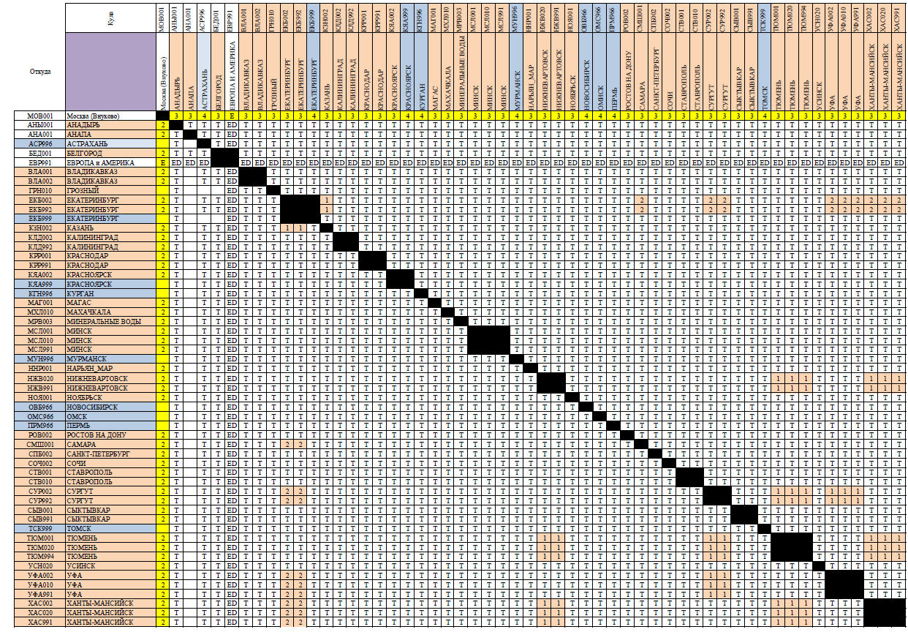
Таблица №2 (Тарифов за сбор и доставку корреспонденции)

Стоимость перевозки (аэропорт-аэропорт)
Зона | Тариф за килограмм (руб. с НДС)
 | 0,00-0,50 | 0,51-1,00 | 1,01 - 2,00 | 2,01 - 3,00 | 3,01 - 4,00 | 4,01 - 5,00
1 | 1100 | 1400 | 1800 | 2100 | 2700 | 3200
2 | 1300 | 1500 | 2100 | 2400 | 2800 | 3400
3 | 1500 | 1700 | 2200 | 2600 | 3000 | 3600
4 | 1500 | 1700 | 2200 | 2500 | 2800 | 3300
A | 1100 | 1400 | 1800 | 2100 | 2700 | 3600
T | 1500 | 1700 | 2200 | 2800 | 3300 | 4000
ED | 4500 | 5100 | 6900 | 8200 | 9500 | 10600

Примечания к Таблице №2:
Вознаграждение Агентов в аэропортах отправки и доставки при перевозке по маршруту «аэропорт-аэропорт» включено в стоимость перевозки «аэропорт-аэропорт» (Таблица №2).

Определение тарифа при доставке из/в СПО (офис) или доставке от/до «дверей» клиента:
Стоимость перевозки соответствующей тарифной группы Таблицы №2 увеличить на каждом «плече» доставки на сумму:

Таблица №3 (Тарифов за сбор и доставку корреспонденции)

Стоимость доставки от/до СПО или от/до «двери»
Города | Стоимость доставки в рублях с НДС от/до:
Города | СПО (офис) | «двери»
Все города,  кроме: | 150 | 250
Москва, Сургут | 300 | 500
Ханты-Мансийск, Нижневартовск, | 150 | 350
Тюмень (ТЮМ992, ТЮМ994) | 100 | 350
Санкт-Петербург | 350 | -
Краснодар | 250 | 350

Таблица №4 Тарифов за сбор и доставку корреспонденции

Срок доставки по группам в часах
Группа | Максимальный срок доставки в часах
Группа | Аэропорт-аэропорт | СПО – СПО | Дверь-дверь
1 | 6 | 36 | 48
2 | 6 | 36 | 48
3 | 9 | 36 | 48
4 | 9 | 36 | 48
A | 6 | 36 | 48
T | 24 | 72 | 96
ED | 24 | 72 | 96

Примечания к Таблице№6:
- ВНИМАНИЕ! Срок доставки (Аэропорт-аэропорт) считается от времени фактического вылета ближайшего рейса (при условии, что корреспонденция принята не менее чем за 2 часа до вылета данного рейса, а из г.Сочи – за 3 часа до вылета).
- Срок доставки при отправке в Москву «ко времени» соблюдается при условии обязательного уведомления Принципала об отправке по почте на электронные адреса office@utg-express.ru, rumyntseva@utg-express.ru или по телефону 8-495-9800709
- Доставка в города центральной части России осуществляется наземным видом транспорта. Срок доставки в города с кодировкой (955)составляет 2-3 дня.(Астрахань, Брянск, Белгород Владимир, Вологда, Иваново, Казань, Орел, Саратов, Череповец, Тверь, Тула, Ярославль)

